融合短时脉冲电压波形与人工特征的磷酸铁锂电池快速健康状态估计：编码器组合的受控比较
[第一作者]ª，[第二作者]ª，[通讯作者]^{a,}*
ª [院系，单位，城市 邮编，国家]
* 通讯作者。电子邮箱：[ ]
研究亮点
• 在统一的电芯互斥协议下对15种编码器组合进行基准比较。
• 片段化波形分支使MLP主干的误差降低8.2%，并在58/64个电芯上取得改善。
• 编码器排序取决于组合方式，而非结构复杂度。
• 在未见循环工况和训练与测试匹配的传感器噪声下，波形增量依然存在。
• 仅需3个充电脉冲和19k参数的模型即可实现快速SOH估计。
摘要
短时电流脉冲可为锂离子电池健康状态（SOH）提供快速诊断，但学习得到的波形表征能否在人工脉冲特征之外提供增量信息，尚未在受控协议下得到检验。本文构建以人工特征与累计循环数为主干、101点脉冲电压响应为补充分支的双分支模型，并在64个公开磷酸铁锂（LFP）/石墨电芯的16,938条脉冲记录上，采用5折电芯互斥交叉验证，评价3种主干编码器与5种波形编码器的全部15种组合。在各组合中，多层感知机（MLP）主干与片段化Transformer（PatchTST）补充的组合取得最低的电芯宏平均均方根误差，为1.377个SOH百分点（95%置信区间1.247～1.513）。相对不含波形的相同主干，误差降低8.2%，64个电芯中有58个改善；增益在SOH低于80%的区间最大（17.2%），波形在该区间部分修正了主干的收缩偏差。编码器排序依赖于组合：PatchTST在MLP主干下排名第一，在另外两种主干下却排在末位；组合依赖项最多可解释组合间差异的47.6%。进一步试验表明：波形增量在独立NMC/石墨数据集上得到重复（误差降低7.6%，44个电芯中39个改善），并在未见循环工况和训练与测试匹配的传感器噪声下依然存在；循环数存在±10%偏差时，误差至多增加3.5%；3个充电脉冲即可达到6脉冲协议的精度；推断需要19,041个参数，每条脉冲的计算量为0.42 MFLOPs。因此，在基于脉冲的SOH估计中，编码器应作为组合、依据受控证据进行选择，而不能依据结构复杂度。
关键词：磷酸铁锂电池；健康状态；短时电流脉冲；特征融合；片段化Transformer；电芯互斥验证
术语与符号
缩写 | 含义 | 符号 | 含义
BMS | 电池管理系统 | $E_{h}$, $E_{v}$ | 主干编码器与补充编码器
CNN | 卷积神经网络 | $g$ | 回归头
DCIR | 直流内阻 | $K$ | 所选人工特征数
DOD | 放电深度 | $L$, $P$, $S$ | 序列长度、片段长度、片段步长
LFP | 磷酸铁锂 | $M$ | 片段数
MAE | 平均绝对误差 | $Q_{ir}$ | 电芯$i$在第$r$次RPT时的放电容量
MLP | 多层感知机 | $y_{ir}$ | 实测SOH（%）
NMC | 镍钴锰氧化物 | $\hat{y}$, ${\hat{y}}^{\text{*}}$ | 预测SOH及其标准化值
PW-Trans. | 逐点Transformer | $Δv_{t}$, ${\tilde{v}}_{t}$ | 首点作差脉冲电压与标准化脉冲电压
RevIN | 逐样本实例归一化 | $h$ | 主干输入向量
RMSE | 均方根误差 | $n_{i,r}$, $τ$ | 累计循环数及其标准化值
RPT | 参考性能测试 | $λ$ | 单调惩罚权重
SOC, SOH | 荷电状态、健康状态 | $ρ_{j}$ | 特征$j$与SOH的Spearman秩相关系数
TCN | 时间卷积网络 | $σ_{noise}$ | 所加电压噪声的标准差
 |  | R0 | 主配置（MLP + PatchTST）
 |  | A1–A4, D1–D3, P1–P3 | 消融配置（3.5.1节）
 |  | pp | SOH百分点

1 引言
电动汽车和储能系统中的锂离子电池在整个服役期内持续老化。健康状态（SOH）评估对于估计可用能量和功率、安排维护以及决定梯次利用至关重要[1–3]。容量型SOH定义为电池当前容量与初始容量之比，直接测量需要在受控条件下进行完整充放电。这类测试通常耗时数小时并中断电池正常运行，难以在现场频繁开展[4,5]，因此SOH须借助获取更快的信号来推断。已有数据驱动方法分别基于差分曲线、部分充电曲线、电压弛豫、电化学阻抗谱（EIS）和短时电流脉冲。这些方法大多对运行条件要求苛刻，如长时间采集数据、受控的完整循环或专用激励硬件[1,4,6,8–11]；例如差分曲线的特征峰还会被传感器噪声和磷酸铁锂（LFP）电芯平坦的电压平台所模糊[7]。这些条件在实验室之外难以满足。短时电流脉冲是一个例外。电流脉冲实质上是一种时域阻抗测量[12]，在适当的测试条件下，其响应甚至可用于重构阻抗谱[13]。锂库存损失、活性材料损失和界面膜生长等老化模式都会改变脉冲响应，使其随老化而演变[12,14]；基于脉冲的特性测试也已是电池测试中的标准手段[15]。完整的混合脉冲功率特性测试序列可能超过12 h[17]，而单次脉冲只持续数秒至数分钟，只需一个受控的电流阶跃，因此脉冲测试是估计容量的快速、实用途径[16]。对于LFP电芯，脉冲响应以动力学过电位为主，即使在平衡电压几乎不变的区间，其随老化的变化仍然可测。
数据驱动的SOH估计依赖从电压、电流、温度或阻抗测量中提取的输入特征，不同研究依电池类型、工况和模型结构采用不同形式，包括电压曲线、增量容量或差分电压曲线、统计量、频域指标和模型参数。在电池管理系统（BMS）中部署还带来额外约束：推断须在资源受限的硬件上实时运行，而黑箱行为会削弱安全相关决策的可信度[18,19]。按获取方式，输入可分为两类[21,22]。一类从电压、电流、温度或增量容量曲线中提取人工健康指标，作为回归模型的输入[3]；这些指标具有物理可解释性，但依赖专家经验，且难以迁移到不同工况[21,22]。另一类由深度网络直接从原始序列中学习表征，免去了人工特征设计，但可解释性有限，其性能很大程度上取决于网络结构与任务的匹配程度[18,22]。多分支模型可通过融合多种输入表征兼顾两者的优点[23–25]；然而其编码器在设计时即已固定，对比评价主要针对基线模型和融合策略，而非对分支编码器的系统比较[24,25]。在一致协议和严格交叉验证下的系统比较也仍然有限[26]，部分基准研究只考虑单一输入类型[27]。因此，特征提取方式尚无共识；这种分散局面加上缺乏标准评价协议，使不同方法难以在同一基础上比较，也难以迁移到新的电池或实际BMS中[20]。
在基于短时电流脉冲的SOH估计中，现有研究各自只使用一种输入表征：Li等[16]和Nowacki等[28]使用原始脉冲响应，Tao等[17,29]和Ran等[30]则以从响应中提取的特征进行回归，跨SOC的迁移也已有研究[31]。这些研究证实短时脉冲含有与SOH相关的信息，但对于如何提取特征、哪种表征更优仍无共识。具体而言，有三个问题尚不清楚。第一，各分支编码器的主效应未知，包括人工特征采用更复杂的编码器能否提升性能。第二，编码器组合尚未被考察：波形编码器的表现可能取决于与之搭配的人工特征编码器，而只改变一个分支的比较无法发现这种依赖。第三，不同研究在输入信息[32–34]、数据划分与预处理[35,36]和训练设置[26]上存在差异，且缺乏公共基准[37]，限制了研究间的可比性。因此，需要在统一协议下同时改变两个分支的编码器、评价全部组合。这一问题也关系到部署：若更复杂的编码器并无收益，资源受限的BMS就应优先采用轻量结构。
人工特征与原始波形的融合可以改善SOH估计[23–25,42]。然而，已有研究融合的是来自不同测量的信号[42,43]或同一信号的不同变换[24,25]，很少涉及同一脉冲所得人工特征与原始波形的融合；针对单个短时脉冲的补充编码器设计也很少受到关注。以人工特征作为主分支是SOH估计中的常见做法[3,17,29,30]。人工特征物理意义明确，适合轻量模型[21]，符合BMS对可解释性和成本的要求；原始波形所缺少的上下文（如使用历史）也可以作为显式特征加入。然而，人工特征是对响应的压缩：每项特征只描述一种预先定义的性质，难以保证覆盖各工况下所有与老化相关的变化[22]。此外，多数人工特征是逐项计算的差值、统计量或频域量，难以刻画瞬态不同部分之间的联合变化。学习型编码器可以直接从原始波形中提取这类形状信息，包括人工特征未覆盖的信息。但单独使用时，学习型编码器的可解释性有限[18]，原始波形也不含工况和使用历史信息。因此，学习型波形编码器更适合作为人工特征的补充，而非替代。
对于波形分支，片段化编码器是有前景的候选。PatchTST将连续片段编码为标记，并通过自注意力建立片段之间的联系[40]，可能与逐项计算的特征形成互补。然而，它原本是为长序列预测设计的[40]。在电池研究中，PatchTST已用于SOH估计[44]、寿命预测[45]和电压预测[46]，但如何将其改造用于短时脉冲输入和标量健康状态估计仍未被研究。
针对上述问题，本文在统一实验协议下构建波形编码器与人工特征编码器的完整比较矩阵，各组合采用相同的数据划分、预处理和训练预算。矩阵包括卷积、全连接、时间卷积[38]、逐点注意力[39]和片段化[40]5种结构的波形编码器，以及多层感知机（MLP）、ResNet和FT-Transformer[41]3种人工特征编码器，全部组合均以电芯互斥交叉验证进行比较。与预先选定分支编码器的融合研究[23–25]或只使用单一输入的模型比较[27]不同，该设计可以估计主效应、检验编码器组合依赖，并将误差差异归因于编码器本身。在比较矩阵的基础上，本文构建双分支模型：主分支为人工特征分支，由MLP编码，并纳入工况上下文和累计循环信息；补充分支为片段化波形表征，并给出将PatchTST由时间序列预测改造用于标量SOH估计的具体方案。两个分支在后期融合。为体现容量随循环总体下降的规律，本文对预测SOH关于累计循环数施加单调软约束；与基于退化动力学、机理特征或数字孪生的方法[47–49]不同，该约束不需要机理模型。消融实验和电芯层级的统计分析量化了各设计因素的贡献。
本文的主要贡献如下：
（1）在统一实验协议下构建波形编码器与人工特征编码器的完整比较矩阵，在相同的数据划分、预处理和训练预算下，可比地评价各编码器的主效应及其组合依赖。
（2）构建基于短时电流脉冲的双分支SOH估计模型，以人工特征分支为主、片段化波形表征为补充，纳入工况上下文和累计循环信息，并给出PatchTST用于标量SOH估计的具体改造方案。消融实验和电芯层级的统计分析分离出各设计因素的贡献，并明确波形分支发挥作用的条件。
（3）在留出循环工况、循环数误差与传感器噪声、精简脉冲协议以及独立的镍钴锰（NMC）/石墨数据集上检验模型的通用性，其中波形增量在NMC数据集上得到重复，并量化了模型的归因与计算开销。

2 数据与统一实验协议
为使编码器之间的误差差异能够归因于结构本身，全部模型共用同一数据协议：清洗规则、电芯划分、两分支的输入政策以及训练折内的特征筛选与缩放，在15种编码器组合和全部补充实验中保持一致（表1）。

2.1 数据来源、脉冲协议与健康状态定义
公开的UConn-ISU-ILCC LFP/Gr电池老化数据集[28]包含64个标称容量为1.2 Ah的磷酸铁锂/石墨功率型电芯，分11种循环工况老化，各工况在恒流–恒压（CC–CV）充电倍率（2C～3.25C）、恒流放电倍率（1.5C或2C）和放电深度（DOD，60%～100%）上不同（补充表S1）。老化过程约每100次循环中断一次，开展参考性能测试（RPT），测量剩余容量并施加短时脉冲[28,31]。全部老化试验与RPT均由数据发布方完成，本文仅对数据进行再分析。
每个RPT在三个SOC下各施加一次充电脉冲和一次放电脉冲。单次脉冲依次为0.2C电流30 s、1C电流10 s和静置60 s（图1a）[31]，持续100 s，通过的电量约为标称容量的0.44%。脉冲以预设的电压截止点触发，因此20%、50%和90%是寿命初期对应的名义SOC，随着容量衰减，实际SOC会逐渐偏离名义值[31]。每个RPT由此得到六个工况（三个名义SOC × 两个方向）的记录。在1 Hz记录中，电流阶跃处的电压跃变主要反映欧姆电阻与快速的电荷转移过程，恒流期间电压的持续变化还包含扩散的贡献，静置段的缓慢恢复则以扩散弛豫为主[12]（图1b、c）。0.2C段与1C段末点之间的电压差给出10 s直流内阻（DCIR），供2.3.2节使用。
SOH以同一电芯首次RPT的放电容量为归一化基准：
$y_{ir}=100×\frac{Q_{ir}}{Q_{i0}}$ (1)
式中，$Q_{ir}$为电芯$i$在RPT $r$下的放电容量。因此，SOH表示相对于初始测量值的容量保持率，而非相对于额定容量的保持率。该容量来自RPT中的完整参考放电，即脉冲诊断旨在替代的、耗时以小时计的测试；它仅用作标签，由它派生的任何量均不进入模型（2.3.2节）。
每条记录包含101个电压采样点：第0点为施加电流前的最后一个电压值，其后30 s、10 s与60 s三段由发布方处理代码经分段三次Hermite插值重采样至1 Hz[31]。插值点不视为独立样本。每次推理使用一条脉冲记录，即一次100 s的测试。主指标将同一RPT内六条单记录预测取平均，对应在三个名义SOC下的联合诊断，其耗时还包括将电芯调整至各SOC的时间；单工况误差另行报告（4.3节）。
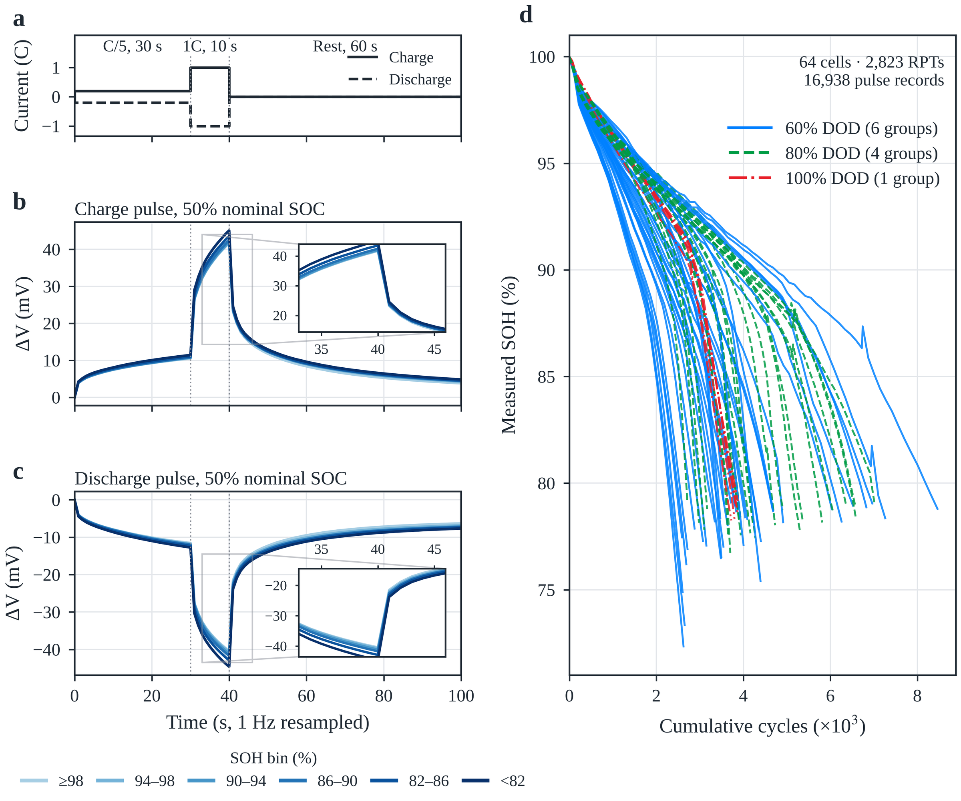
图1 数据集与脉冲响应。(a) 充电（实线）与放电（虚线）脉冲的程控电流：C/5电流30 s、1C电流10 s、静置60 s。(b, c) 50%名义SOC下相对脉冲前电压的平均电压响应ΔV，按实测SOH分组（颜色越深表示SOH越低）；插图放大了1C段末端与弛豫起始处，该处过电位随老化增大。(d) 64个电芯的实测SOH随累计循环数的变化，按放电深度着色；折线连接实测RPT，不作插值。

2.2 数据清洗与电芯互斥划分
清洗前共有17,130条记录，分属2,855个电芯–RPT组。记录只有通过全部预设检查才予保留：
$A=\left\{\left(V,x,y\right):\begin{matrix} & V_{t}∈\left[2.5,4.5\right] V ∀t; \max_{t}V_{t}−\min_{t}V_{t}∈\left[0.005,0.5\right] V; \max_{t}\left|V_{t+1}−V_{t}\right|≤0.1 V \\ & y∈\left[0,110\right]; q_{miss}≤0.20; \left|G_{i,r}\right|=6; \max_{g∈G_{i,r}}y_{g}−\min_{g∈G_{i,r}}y_{g}≤{10}^{−5}\end{matrix}\right\}$ (2)
式中，$V_{t}$为第$t$个电压采样点，$y$为百分数形式的SOH，$q_{miss}$为人工特征的缺失比例，$G_{i,r}$为电芯$i$在RPT $r$下的六条工况记录。被剔除的192条记录均因循环计数不是有限值：发布方数据缺少第42次RPT的循环计数，涉及全部到达该RPT的32个电芯（32个完整电芯–RPT组）。其余16,938条记录构成2,823个完整组，覆盖全部64个电芯，SOH范围为72.34%～100%（图1d）。上述阈值均预先设定并记入日志，未根据测试误差调整。
采用划分种子42构造5个外层测试折：先置乱64个电芯编号，再划分为5个互斥测试集合。在每折的非测试电芯中，以折序号为偏移、步长为5抽取验证电芯，其余电芯用于训练，五折的训练/验证/测试电芯数依次为40/11/13、41/10/13、41/10/13、41/10/13与42/10/12。同一电芯的所有RPT与工况记录整体分配，因为按记录随机划分会高估精度[36]。全部实验采用同一划分，并以MLP主干＋PatchTST补充作为参考配置R0。
表1 数据、输入与实验设计
项目 | 设置
数据 | 公开UConn-ISU-ILCC LFP/Gr数据集；64个电芯，16,938条记录，2,823个电芯–RPT组
脉冲工况 | 名义SOC 20%、50%、90% × 充电、放电；单次脉冲100 s
波形分支 | 101点ΔV，逐位置训练折标准化
主干分支 | 训练折筛选的50项特征（49项波形衍生量＋DCIR）＋累计循环数τ
排除的输入 | 库仑计SOC及其偏差（由参考容量派生）；同一RPT的其他记录；历史容量；电芯编号
验证 | 5个电芯互斥外层折；初始化种子0、1、2
编码器比较矩阵 | 5种波形编码器 × 3种主干编码器 × 5折 × 3种子 = 225次训练
其他实验 | 19个神经网络配置 × 15 = 285次训练；30个已有方法复现模型（3.5节）
主指标 | 同一RPT六工况预测平均后的电芯宏平均RMSE

2.3 人工特征主干输入

2.3.1 候选特征族
人工特征分支是模型的主干。150项候选特征中，143项由单条脉冲的电压计算，7项描述工况与年龄（表2）。波形衍生特征沿用发布方的脉冲时序，分别作用于30 s小电流段、10 s大电流段、60 s静置段和全序列，分为六族，每项特征都有确定的计算窗口和公式（补充说明S1）。这些特征均为逐项计算：瞬态边界量虽跨越相邻区段，但只比较预先指定的采样点对，并不刻画整个瞬态中的联合形状变化，这也是本文设置波形补充分支的原因（2.4节）。
表2 人工特征候选族及其在第0折训练电芯上的入选情况
特征族 | 候选数 | 计算窗口 | 刻画内容 | 入选数
分段统计量 | 45 | 30 s、10 s、60 s三个区段 | 电压水平、离散度、形状、熵与线性趋势 | 9
全局波形量 | 24 | 全序列 | 整体统计量、端点与分位数 | 7
差分动力学量 | 22 | 一阶、二阶差分 | 电压变化速率及其变化 | 14
瞬态边界量 | 18 | 指定采样点对 | 电流阶跃处跃变、净变化与响应时间 | 2
频域与小波量 | 24 | 去均值加窗的序列 | 谱线幅值、频带能量、谱形与小波能量 | 16
非线性复杂度量 | 10 | 全序列 | 自相关、Hjorth参数、熵与Hurst指数 | 1
工况与年龄上下文 | 7 | 记录元数据 | 名义SOC与库仑计SOC、偏差、方向、DCIR、累计循环数、RPT序号 | 1ª
合计 | 150 |  |  | 50
ª 匹配工况直流内阻。五折中47项特征在每折均入选，54项至少在一折中入选。库仑计SOC、SOC偏差、累计循环数与RPT序号不参与筛选（2.3.2节）。

2.3.2 工况上下文与累计循环数
单条脉冲不包含累计使用信息，其起始SOC又随老化漂移，因此主干另设7项上下文候选：
$\left[\frac{SOC_{nom}}{100}, \frac{SOC_{coul}}{100}, \frac{SOC_{coul}−SOC_{nom}}{100}, ±1, {DCIR}_{pulse,SOC}, n_{i,r}, r\right]$ (3)
依次为名义SOC、库仑计SOC、二者偏差、脉冲方向、匹配工况直流内阻、累计循环数与RPT序号。发布方按同一脉冲两级电流之间的电压差计算直流内阻，即$R=\left|V_{40}−V_{30}\right|/\left(1.2 A−0.24 A\right)$[31]，其中$V_{30}$与$V_{40}$分别为0.2C段与1C段的末点采样值。该量只依赖单条脉冲，对应第1节所述与功率能力相关的电阻，并参与特征筛选。
库仑计SOC及其与名义SOC的偏差被剔除。发布方代码以脉冲起点处的累计电量除以同一RPT参考放电测得的容量[31]，而该容量正是式（1）中SOH标签的分子；因此这两项均由标签派生，在不开展完整容量测试时无法获得。名义SOC与脉冲方向保留为候选，但由于每个RPT均包含全部六个工况，二者与SOH的秩相关为零，从未入选；脉冲方向另可由波形输入的符号直接看出。
累计循环数不参与筛选，而是单独标准化为输入$τ$（2.5节）；RPT序号予以剔除，以免年龄信息重复。循环数$n_{i,r}$由相邻RPT之间的循环间隔累加得到。由于第42次RPT的间隔缺失，受影响的32个电芯在其后的494个电芯–RPT点上少计一个间隔（67～118次循环，中位数85次，即寿命的1.3%～2.3%）；图1d与模型采用同一规则。使用$τ$需要获取电芯的循环记录，这限定了模型的适用范围。

2.3.3 训练折内特征筛选
剔除累计循环数、RPT序号以及两项由标签派生的SOC量后，剩余146项可选特征。每折仅用训练记录计算各特征与SOH的Spearman秩相关：
ρj=i​rij−rjriy−ryi​rij−rj2i​riy−ry2 (4)
式中，$r_{ij}$与$r_{i}^{y}$分别为特征$j$与标签的秩。按$\left|ρ_{j}\right|$降序贪心选取特征，若候选特征与任一已选特征的秩相关绝对值达到0.98则跳过：
$S←S∪\{j\} \text{if and only if} \max_{i∈S}\left|ρ_{ji}^{rank}\right|<0.98 \text{and} \left|S\right|<K$ (5)
若通过的特征不足$K$项，则在其余相关系数有限的特征中按$\left|ρ_{j}\right|$降序补足，此时不再施加冗余约束。五折各选出50项特征，其中47项在五折中均入选（并集54项），因此筛选结果对训练电芯的变化较为稳定。第0折中，频域与小波量（16项）和差分动力学量（14项）占主导（表2），直流内阻在每折中均排在第13～14位。主频与85%频谱滚降频率在部分折的训练电芯内为常数而被跳过，因此最多可对144项特征排序。$K=50$的取值依据见4.5.3节。

2.4 波形补充输入
波形分支只接收单条脉冲的电压序列，不含工况与年龄信息。序列$V_{0},…,V_{100}$相对首点作差：
$Δv_{t}=V_{t}−V_{0}, t=0,1,…,100$ (6)
该处理去除了起始电压，使序列表示脉冲引起的极化响应，即在平坦的LFP电压平台上仍可测量的、受动力学控制的部分。随后用训练折统计量对每个位置分别标准化：
${\tilde{v}}_{t}=\frac{Δv_{t}−μ_{t}^{w}}{σ_{t}^{w}}$ (7)
从而保留全部101点的完整瞬态，由波形编码器学习人工特征未覆盖的区段间形状信息。

2.5 填补、标准化与输入信息核查
缺失值以训练折同列有限值的中位数填补，再进行标准化：
$m_{j}=median\{x_{ij}:x_{ij}∈R\}, {\tilde{x}}_{ij}=\left\{\begin{matrix}x_{ij}, & x_{ij}∈R \\ m_{j}, & x_{ij}∉R\end{matrix}\right., z_{ij}=\frac{{\tilde{x}}_{ij}−μ_{j}}{σ_{j}}$ (8)
累计循环数经标准化后与$K$项筛选特征拼接：
ni,r=q≤r​Δci,q, τ=ni,r−μnσn, h=z1,…,zK,τT∈RK+1 (9)
当$K=50$时，主干输入为51维。标签先除以100再标准化，预测值经逆变换还原：
$y^{\text{*}}=\frac{y/100−μ_{y}}{σ_{y}}, \hat{y}=100\left(σ_{y}{\hat{y}}^{\text{*}}+μ_{y}\right)$ (10)
式（4）、（5）与（7）～（10）中的全部统计量均仅由训练折拟合。除累计循环数外，所有输入均由单条脉冲得到；同一RPT的其他工况记录、历史容量、电芯编号以及由参考容量派生的量均不进入模型（补充表S2）。

3 模型与实验设计

3.1 总体框架
模型由人工特征主干编码器$E_{h}$、波形补充编码器$E_{v}$和回归头$g$组成（图2）。主干接收式（9）定义的51维输入$h$，补充分支接收式（7）定义的$\tilde{v}$；两路输入均由同一条脉冲记录导出，其中$τ$另需该电芯的循环记录。两个编码器各输出32维表征，拼接后映射为标准化SOH：
${\hat{y}}^{\text{*}}=g\left(\left[E_{v}\left(\tilde{v}\right); E_{h}\left(h\right)\right]\right)$ (11)
两个分支的差别体现在输入信息上：主干携带由脉冲计算的物理描述量（如直流内阻）和累计使用信息，单独即可完成SOH估计；补充分支只接收电压响应的形状。因此，补充分支以其在主干之上带来的增量来评价（4.2节）。在编码器比较矩阵中，3种主干候选与5种补充候选两两交叉组合，其余部分均保持不变。
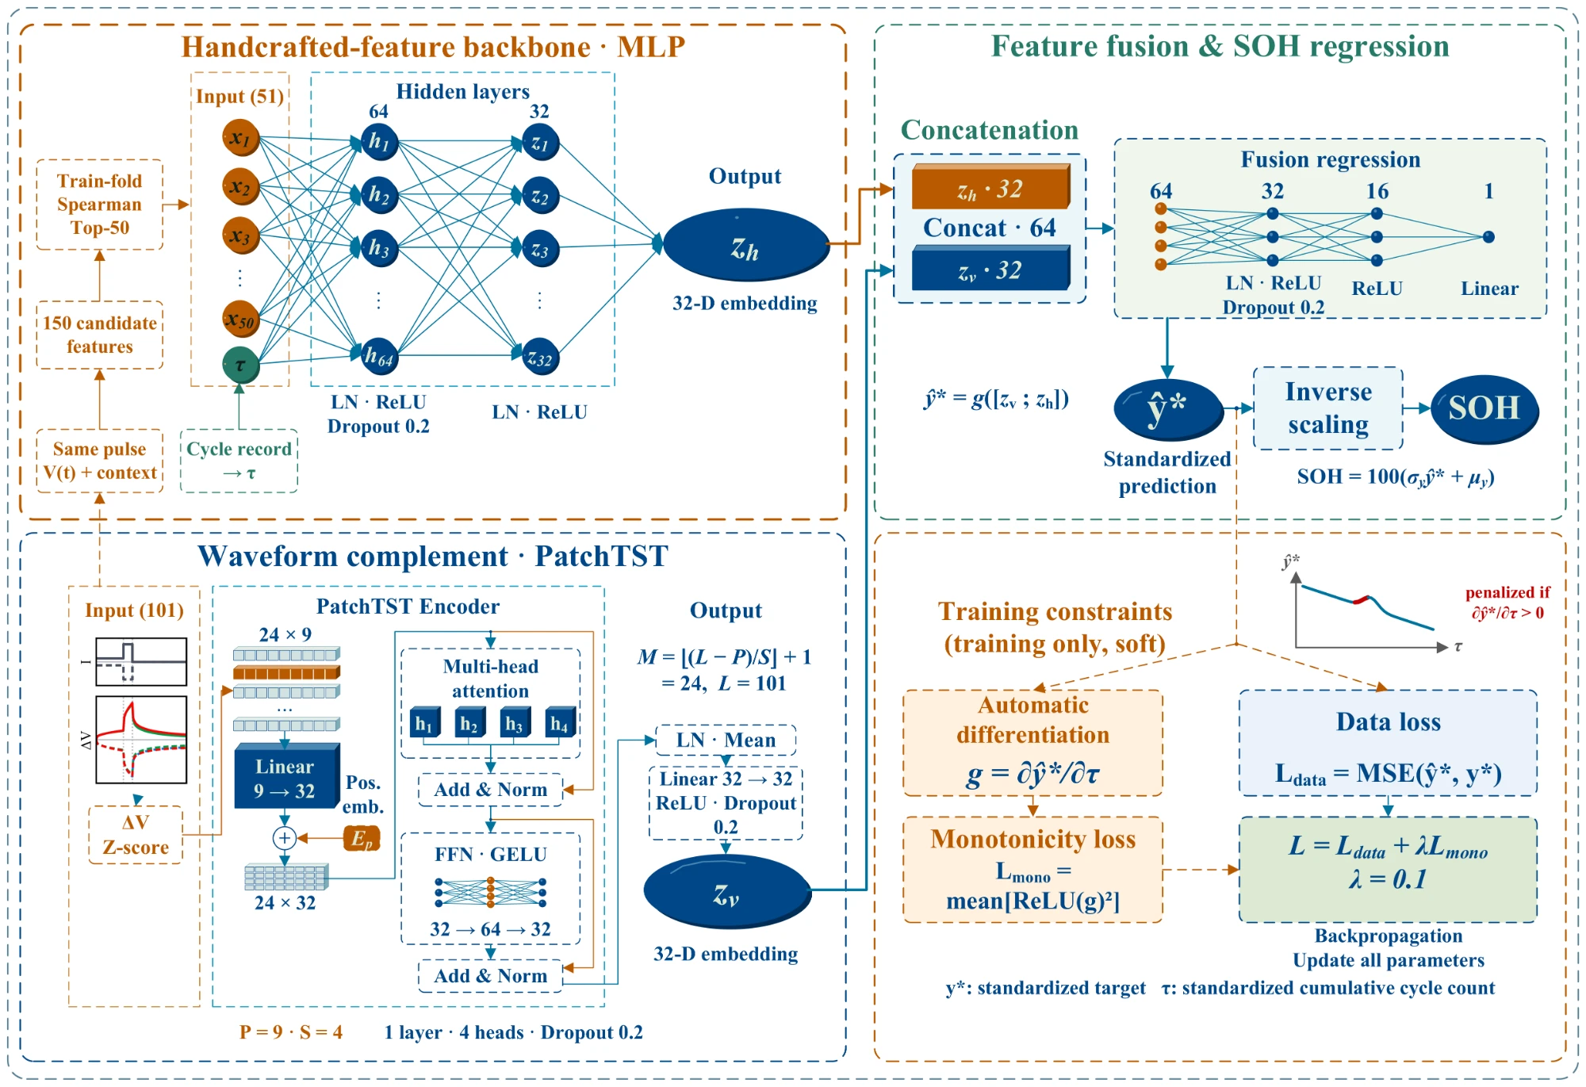
图2 双分支SOH估计模型（R0配置）。左上：人工特征主干；训练折筛选的50项特征与标准化累计循环数τ组成51维输入，经MLP编码为32维表征。左下：波形补充；101点脉冲电压响应经首点作差与逐位置标准化后，划分为24个片段（片段长度P = 9，步长S = 4），由单层PatchTST编码为32维表征。右：两路表征拼接为64维，经回归得到标准化SOH ŷ*，再经逆标准化输出。训练最小化均方误差与正偏导∂ŷ*/∂τ惩罚项之和（λ = 0.1）；该软约束仅在训练中起作用。

3.2 主干编码器
本文比较3种主干编码器。MLP将51维输入依次映射为64维与32维，每层后接层归一化和ReLU，第一层后设置0.2的随机失活（5,600个参数）。ResNet与FT-Transformer沿用面向表格数据的参考实现[41]，并在相近参数预算内调整为32维输出：ResNet含2个宽度为28的残差块（5,800个参数）；FT-Transformer将每个输入量映射为宽度20的标记，含1个4头Transformer块和隐藏宽度26的ReGLU前馈层（6,124个参数）；二者的随机失活率均为0.2。三种编码器接收完全相同的输入；$τ$以独立张量传入后再拼接，以便计算预测对$τ$的偏导（3.4节）。

3.3 波形编码器与PatchTST适配
5种补充编码器均将101点标准化序列映射为32维表征，末端统一为线性投影、ReLU与0.2随机失活（表3）。卷积神经网络（CNN）含3个卷积层（通道1→16→32→64，卷积核7、5、3，各接批归一化与ReLU，前两层后最大池化），其后为全局平均池化；MLP依次映射101→64→48→32；时间卷积网络（TCN）[38]宽度为24，含3个膨胀率依次为1、2、4的残差块，对完整脉冲使用对称填充，而非严格因果卷积；逐点Transformer（PW-Trans.）[39]将101个采样点各视为一个标记（宽度24，1层，4头），并对全部标记作均值池化。
PatchTST最初用于长序列时间序列预测[40]，本文沿用其片段化思想。将长度为$L=101$的序列按片段长度$P$、步长$S$划分为重叠片段，片段数为
$M=floor\left(\frac{L−P}{S}\right)+1, p_{m}={\left({\tilde{v}}_{\left(m−1\right)S}, {\tilde{v}}_{\left(m−1\right)S+1},…,{\tilde{v}}_{\left(m−1\right)S+P−1}\right)}^{T}∈R^{P}$ (12)
取$P=9$、$S=4$时，$M=24$，最后一个片段恰好结束于第101个采样点，无需补零或截断。每个片段经线性映射升维至$D=32$，并叠加可学习的位置嵌入，再由单层后置层归一化Transformer编码层（4头，GELU前馈宽度64，随机失活0.2）建模片段级依赖；随后经层归一化、跨标记均值池化与线性投影得到32维表征（补充说明S2）。片段化先在局部窗口内联合表示相邻采样点，再由注意力建模区段之间的关系，使标记数由101降至24；该分支共10,752个参数。
相对原始PatchTST[40]，本文针对单条短脉冲的单值回归作了四处改动。（i）以均值池化加线性投影取代展平预测头，使表征维度与片段数无关；若改用展平预测头，该分支参数量将增至34,304（模型总计42,593）。（ii）不采用逐样本实例归一化（RevIN），以保留响应幅值：该幅值随内阻变化，可能携带老化信息。（iii）输入为2.4节所述经首点作差与逐位置标准化的单通道序列，而非原始电压。（iv）只保留单层编码器，不包括多步预测头和自监督预训练。改动（i）～（iii）通过逐项还原的方式加以检验（4.5.2节）。
表3 主干与补充编码器的结构及参数量
模块 | 编码器 | 主要设置 | 参数量
人工特征主干 | MLP | 51→64→32；层归一化，ReLU；第1层后随机失活0.2 | 5,600
人工特征主干 | ResNet | 2个残差块；宽度28；隐藏宽度28 | 5,800
人工特征主干 | FT-Transformer | 1个块；标记宽度20；4头；ReGLU宽度26 | 6,124
波形补充 | CNN | 通道1→16→32→64；卷积核7、5、3；池化后投影 | 11,232
波形补充 | MLP | 101→64→48→32；层归一化，ReLU，随机失活 | 11,440
波形补充 | TCN | 宽度24；3个残差块；膨胀率1、2、4；对称填充 | 11,744
波形补充 | 逐点Transformer | 101个标记；宽度24；4头；1层；前馈宽48 | 8,192
波形补充 | PatchTST | 24个片段；宽度32；4头；1层；前馈宽64；均值池化投影 | 10,752
回归头 | MLP | 两路拼接（2 × 32）；64→32→16→1 | 2,689
组合的总参数量为主干、补充与回归头三部分之和：15种组合在16,481～20,557之间，R0为19,041。

3.4 回归头、损失函数与训练设置
回归头将64维拼接向量经64→32→16→1的全连接层映射，第一层后接层归一化、ReLU和0.2随机失活，第二层后接ReLU（2,689个参数）。因此，R0共有5,600 + 10,752 + 2,689 = 19,041个参数；全部15种组合的参数预算相近（16,481～20,557），从而限制了模型规模对比较结果的影响。线性层权重采用Xavier均匀初始化，偏置置零。
训练目标由标准化SOH的均方误差和关于$τ$的正偏导惩罚组成：
$L=MSE\left({\hat{y}}^{\text{*}},y^{\text{*}}\right)+\frac{λ}{B}\sum_{b=1}^{B}{{\left[∂{\hat{y}}_{b}^{\text{*}}/∂τ_{b}\right]}_{\text{+}}^{2}}$ (13)
式中，$B$为小批量大小，${\left[x\right]}_{\text{+}}=max\left(0,x\right)$，$λ=0.1$。该项抑制其余输入固定时预测随$τ$增加而上升的倾向，以不依赖机理退化模型的方式引入“容量随循环衰减”的先验。由于电压响应和人工特征也随老化改变，偏导非正并不能保证沿实测轨迹的预测单调，因此该惩罚属于软约束，其在轨迹层面的效果在4.5.1节检验。
全部神经网络采用AdamW优化器（学习率10⁻³，权重衰减10⁻⁴），批量大小256，最多100轮，梯度范数裁剪阈值5。ReduceLROnPlateau调度（耐心5轮，衰减因子0.5）、耐心15轮的早停以及最佳轮次选择均以验证电芯上的电芯宏平均均方根误差（RMSE）为监测指标。每个配置在5个外层折上分别以初始化种子0、1、2训练；小批量打乱使用独立的随机数发生器（种子 + 10,000），并启用确定性CUDA内核，因此每次运行均可逐位复现。训练在NVIDIA GeForce RTX 5060 Laptop GPU上完成；完整流程见补充算法S1。

3.5 消融配置与对照模型

3.5.1 R0的消融与敏感性配置
分支消融检验两个分支各自的必要性（补充表S3）。A2只保留主干（含$τ$与单调惩罚），其32维表征进入32→32→16→1的回归头（7,265个参数），是评价波形增量的直接参照。A1只保留PatchTST分支，并将直流内阻与$τ$直接拼接至34→32→16→1的回归头（12,481个参数）。因素消融去掉单调惩罚（$λ=0$，A3），并在此基础上进一步去掉$τ$（A4，主干输入为50维）。片段参数在2 × 2网格上比较：P1（5, 2）、P2（5, 4）、P3（9, 2）与R0（9, 4）。适配消融每次只将3.3节的一处改动还原：D1改用展平预测头，D2在分片前加入带可学习仿射参数的RevIN，D3以原始电压代替$Δv$（保留逐位置标准化）。最后，人工特征数量$K$在{10, 20, 30, 50, 75, 100, 144}上变化，其中144为可排序候选特征的数量。

3.5.2 已有脉冲模型的复现
本文按Nowacki等[28]公开代码的默认设置，在本文的电芯划分与评价指标下复现其只用原始脉冲的模型：输入为101点$Δv$，输入与目标均以训练集统计量标准化；网络为含5个隐层、每层100个tanh神经元的MLP，采用Adam优化器训练（学习率0.0015，批量50，最多500轮，按训练损失早停，耐心5轮）。每个脉冲方向训练一个模型，覆盖全部SOC；原模型为多输出模型，本文只保留其SOH输出（共30个模型）。

3.5.3 泛化性、稳健性与部署实验
另设五项实验考察模型的适用范围。（i）未见循环工况：11个循环工况组依次留出（留一工况组验证），验证电芯从其余工况组中抽取。（ii）独立化学体系：UConn-ILCC NMC/Gr数据集[31]（44个电芯，11种循环工况）采用相同的100 s脉冲协议；为保持可比，只使用20%、50%和90%三个名义SOC，得到1,336个电芯–RPT组共8,016条记录（SOH 41.2～100%），并以5折电芯互斥划分（种子42）运行原实现的完全相同流程；由于直流内阻在NMC上未进入任何一折所选的50项特征，A1按其定义将直流内阻单独加入输入。针对内阻较高的NMC电芯，仅将式（2）中的电压单步跳变上限和极差上限分别放宽至0.3 V和0.8 V，放宽后未剔除任何记录。（iii）稳健性：在已训练模型固定的条件下，对测试电芯的循环数施加±10%的偏差；另在特征提取前向全部电压加入σ_{noise} = 1或2 mV的零均值高斯噪声，且每个模型均在含噪数据上重新训练（匹配噪声）。（iv）在全部工况组合上，将每次RPT参与平均的脉冲数从1个变化到6个。（v）以积分梯度[50]将R0的预测归因到各波形采样点，并以参数量、浮点运算次数（FLOPs）和单线程CPU时延量化部署开销。除（ii）外，上述实验基于该实验协议的独立CPU复现实现完成。在原始5折划分下，复现实现得到的R0和A2的RMSE分别为1.427和1.474个百分点（原实现分别为1.377和1.500个百分点），4.6节的全部比较均在复现实现内部进行（补充说明S4）。

3.6 评价指标与统计检验
同一RPT的六条工况记录共用一个容量标签，不能作为独立样本处理。对电芯$i$、RPT $r$和初始化$s$，先将六个工况的预测平均为${\overline{y}}_{irs}$；再计算每个电芯跨其全部RPT的RMSE，并对种子和电芯取平均：
$e_{is}=\sqrt{\frac{1}{R_{i}}\sum_{r=1}^{R_{i}}{{\left({\overline{y}}_{irs}−y_{ir}\right)}^{2}}}, RMSE=\frac{1}{NS}\sum_{i=1}^{N}{\sum_{s=1}^{S}{e_{is}}}$ (14)
式中，$R_{i}$为电芯$i$的RPT数，$N=64$，$S=3$。平均绝对误差（MAE）按相同方式聚合，误差单位统一为SOH百分点（pp）。不确定性采用5,000次按外层折分层的电芯自助重采样估计，并保持同一电芯在不同模型间的配对关系。配对差定义为ΔRMSE = RMSE_{候选} − RMSE_{参照}，负值表示候选模型更优；p值来自5,000次双侧配对符号翻转随机化检验。在7个预先规定的检验族内实施Holm校正，显著性水平α = 0.05（补充说明S3）；分层分析、偏差分析、边际效应分析与事后分析均为描述性分析。区间估计以固定的数据划分和已训练模型为条件。

4 结果与讨论
除特别说明外，RMSE和MAE均按式（14）计算，区间均为95%折分层电芯bootstrap区间，“改善电芯”指配对比较中误差更低的电芯数。

4.1 编码器组合与组合依赖
在15种编码器组合中，R0（MLP主干＋PatchTST补充）的RMSE最低，为1.377个百分点（1.247～1.513），MAE为1.141个百分点（表4、图3a）。相对MLP主干＋CNN补充组合，R0的RMSE降低0.131个百分点（−0.160～−0.101；Holm校正后p = 0.003），降幅为8.7%，64个电芯中51个改善。排名第二的ResNet主干＋MLP补充为1.397个百分点，比R0高0.020个百分点；由于并未对全部组合作两两检验，本文不将最低观测均值解释为显著优于所有候选。R0在验证电芯上同样排名第一（1.310个百分点），且验证与测试的前三名组合及其次序一致；在五个测试折中，R0的名次依次为第8、1、1、1和3。
在单因子层面，FT-Transformer主干的误差相对MLP平均升高0.147个百分点（0.107～0.191），而ResNet与MLP之间未检出差异；各波形编码器的平均效应较小（相对CNN为−0.041～−0.011个百分点）。然而，补充编码器的排序取决于主干（图3b）。PatchTST在MLP主干下误差最低，在ResNet与FT-Transformer主干下却排末位；后两种主干分别以MLP补充和逐点Transformer补充的误差最低。以MLP主干＋CNN补充为双参照，8个差中差均为正（ResNet一侧为0.061～0.140个百分点，FT-Transformer一侧为0.098～0.174个百分点；未校正p ≤ 0.0022），说明补充编码器相对CNN的优势在更换主干后缩小或反转。
对3 × 5组合的RMSE表作平方和分解，主干、补充编码器及二者的组合依赖分别占组合间差异的84.4%、3.8%和11.8%（图3c）。去掉FT-Transformer一行后，三者分别为0.1%、52.3%和47.6%；因此，表面上的“主干占主导”反映的是FT-Transformer的较高误差，而组合依赖项在两种情况下均不可忽略。由此，编码器应依据受控比较证据按组合选择，而非依据架构复杂度；这与BMS对轻量、可解释模型的偏好相一致[18,27]，也支持选用MLP主干与PatchTST补充的组合。
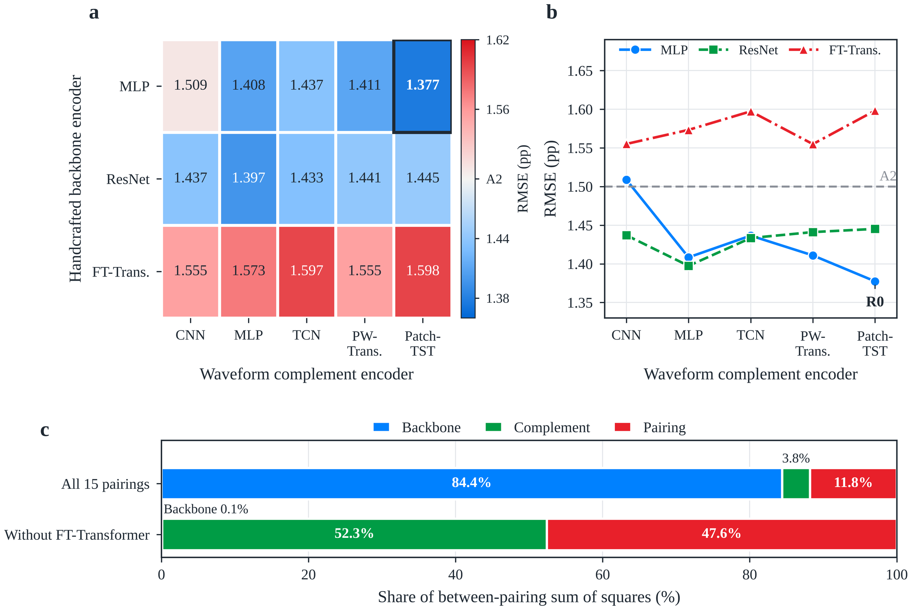
图3 编码器比较矩阵的主效应与组合依赖。(a) 15种组合的电芯宏平均RMSE；发散色标以只含主干的模型A2（1.500个百分点）为中点，蓝色表示误差更低，红色表示更高；方框标出R0。(b) 交互作用图；折线不平行表示存在组合依赖；虚线为A2。(c) 主干、补充编码器及组合依赖在组合间平方和中所占的比例：全部15种组合（95%区间：73.1～90.2%、1.9～8.1%、7.3～20.2%）及去掉FT-Transformer后（0.0～4.6%、40.4～65.0%、34.1～58.4%），区间来自5,000次折分层电芯bootstrap。数值为225次训练的种子平均电芯指标。
表4 全部15种编码器组合的误差（SOH百分点）
人工特征主干 | 波形补充 | 排名 | RMSE | 95%置信区间 | MAE | 验证RMSE（排名） | ΔRMSEª | Holm p
MLP | PatchTST | 1 | 1.377 | 1.247～1.513 | 1.141 | 1.310（1） | −0.131 | 0.003
MLP | MLP | 3 | 1.408 | 1.271～1.553 | 1.154 | 1.321（3） | −0.100 | 0.003
MLP | 逐点Transformer | 4 | 1.411 | 1.276～1.546 | 1.164 | 1.341（5） | −0.098 | 0.003
MLP | TCN | 6 | 1.437 | 1.294～1.585 | 1.175 | 1.356（8） | −0.072 | 0.003
MLP | CNN | 10 | 1.509 | 1.368～1.655 | 1.249 | 1.408（10） | — | —
ResNet | MLP | 2 | 1.397 | 1.258～1.548 | 1.152 | 1.312（2） | −0.111 | 0.003
ResNet | TCN | 5 | 1.433 | 1.296～1.581 | 1.186 | 1.332（4） | −0.075 | 0.003
ResNet | CNN | 7 | 1.437 | 1.304～1.578 | 1.200 | 1.367（9） | −0.072 | 0.003
ResNet | 逐点Transformer | 8 | 1.441 | 1.303～1.583 | 1.199 | 1.355（7） | −0.068 | 0.003
ResNet | PatchTST | 9 | 1.445 | 1.309～1.592 | 1.200 | 1.352（6） | −0.064 | 0.003
FT-Transformer | 逐点Transformer | 11 | 1.555 | 1.406～1.709 | 1.303 | 1.495（12） | +0.046 | 0.103
FT-Transformer | CNN | 12 | 1.555 | 1.404～1.710 | 1.305 | 1.482（11） | +0.046 | 0.093
FT-Transformer | MLP | 13 | 1.573 | 1.420～1.731 | 1.315 | 1.495（13） | +0.065 | 0.038
FT-Transformer | TCN | 14 | 1.597 | 1.448～1.758 | 1.333 | 1.518（14） | +0.089 | 0.003
FT-Transformer | PatchTST | 15 | 1.598 | 1.446～1.757 | 1.340 | 1.525（15） | +0.089 | 0.003
ª 该组合减MLP主干＋CNN补充组合，负值表示误差更低。Holm p值对应14个组合相对MLP主干＋CNN补充的比较，不对应组合之间的两两比较。验证RMSE为15次运行在验证电芯上最优轮次误差的均值。

4.2 人工特征主干之上的波形增量
在MLP主干之上加入PatchTST分支，可降低同一批测试电芯上的误差（表5、图4a）。R0相对A2降低0.123个百分点（−0.141～−0.103；Holm校正后p < 0.001），64个电芯中58个改善，配对效应量d_{z} = −1.55。相对不含人工特征主干的A1，R0降低0.117个百分点（−0.187～−0.033；Holm校正后p = 0.002），64个电芯中50个改善，但电芯间差异更大（d_{z} = −0.36，图4b）。A1与A2之间未检出差异（−0.006个百分点，−0.091～0.065；p = 0.91）；由于A1仍含匹配工况直流内阻与$τ$，这并非纯波形与纯人工特征的比较。因此，两种表征在平均意义上是互补的。
表5 人工特征主干、波形补充、累计循环数与单调惩罚的消融结果（SOH百分点）
配置 | 输入与约束 | RMSE | MAE | 对比 | ΔRMSE | 95%置信区间 | Holm p | 改善电芯
A2 | 人工特征主干＋τ，λ = 0.1 | 1.500 | 1.244 | — | — | — | — | —
R0 | 人工特征主干＋PatchTST＋τ，λ = 0.1 | 1.377 | 1.141 | R0 − A2 | −0.123 | −0.141～−0.103 | <0.001 | 58/64
A1 | PatchTST＋DCIR＋τ，λ = 0.1 | 1.494 | 1.259 | R0 − A1 | −0.117 | −0.187～−0.033 | 0.002 | 50/64
A3 | 同R0，λ = 0 | 1.406 | 1.164 | R0 − A3 | −0.028 | −0.038～−0.018 | <0.001 | 46/64
A4 | 同A3，去掉τ | 1.983 | 1.718 | A3 − A4 | −0.578 | −0.731～−0.421 | <0.001 | 52/64
ΔRMSE为各对比中前者减后者；改善电芯为前者误差更低的电芯数。四项对比为预先规定的确证性检验，并在这四项内实施Holm校正。
这种增量并非所有波形编码器都能实现（表6、图4c）。固定MLP主干后，加入PatchTST、MLP、逐点Transformer和TCN补充可使RMSE分别降低0.123、0.092、0.089和0.063个百分点（Holm校正后p均 < 0.001），而加入CNN补充的变化为+0.009个百分点（−0.012～0.028；Holm校正后p = 0.491）。PatchTST的观测降幅最大，与其在4.1节中的排名一致。
表6 各波形补充相对MLP主干A2的增量（SOH百分点）
波形补充 | 双分支RMSE | ΔRMSE | 95%置信区间 | 相对变化 | Holm p | 改善电芯 | d_{z}
PatchTST | 1.377 | −0.123 | −0.141～−0.104 | −8.2% | <0.001 | 58/64 | −1.55
MLP | 1.408 | −0.092 | −0.109～−0.074 | −6.1% | <0.001 | 55/64 | −1.14
逐点Transformer | 1.411 | −0.089 | −0.109～−0.070 | −5.9% | <0.001 | 54/64 | −0.97
TCN | 1.437 | −0.063 | −0.089～−0.037 | −4.2% | <0.001 | 45/64 | −0.56
CNN | 1.509 | +0.009 | −0.012～0.028 | +0.6% | 0.491 | 28/64 | +0.09
ΔRMSE为双分支模型减A2（1.500个百分点）；d_{z}为逐电芯差值均值除以其标准差。Holm校正覆盖这五项比较。
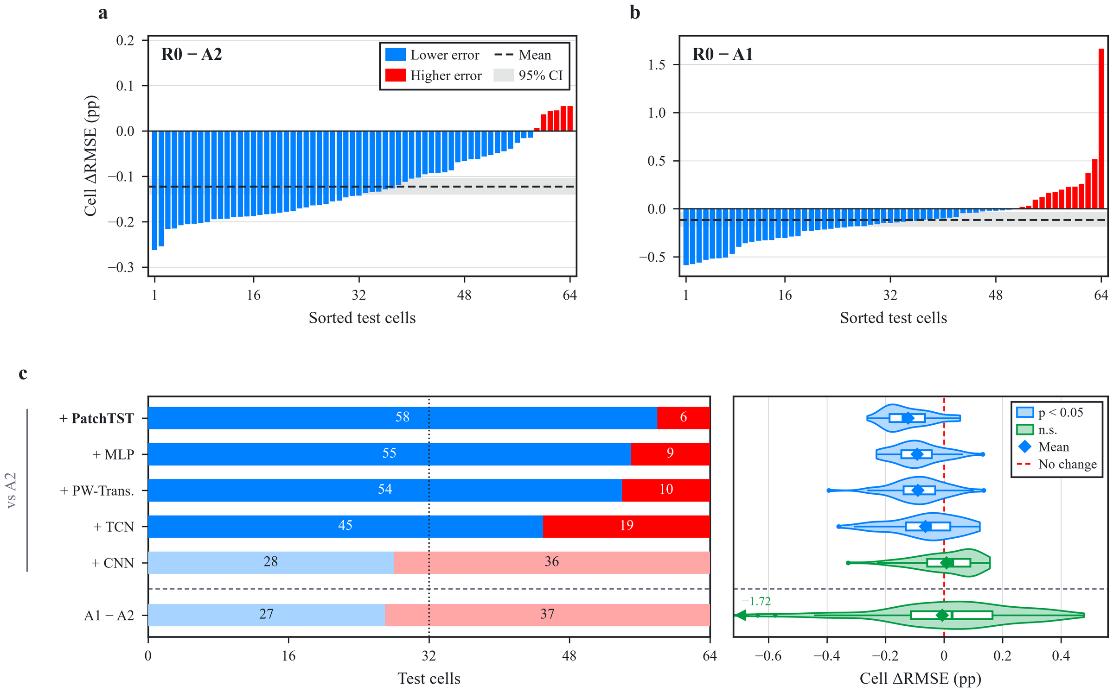
图4 人工特征主干与波形补充的作用。(a) 64个测试电芯的逐电芯RMSE差R0 − A2（种子平均），按升序排列；蓝色柱表示R0误差更低，红色柱表示更高；虚线与灰带为平均差及其95%区间。(b) 同(a)，为R0 − A1；最右侧一柱为电芯3。(c) 左：MLP主干加入各补充后误差降低（蓝）或升高（红）的电芯数，以及A1相对A2的情况（虚线下方）；浅色表示差异不显著。右：64个配对差的小提琴图与箱线图（箱体为四分位距，线为中位数，须线延伸至1.5倍四分位距，菱形为均值）；超出坐标范围的一个值（A1 − A2，−1.72个百分点，电芯3）标于左侧边缘。

4.3 波形增量的分布与偏差修正
波形增量在不同SOH区间的幅度不同，但在六个脉冲工况中方向一致（补充表S4、图5b）。SOH低于80%时，R0相对A2的误差降低0.413个百分点（17.2%，62/64个电芯改善）；SOH在95%以上时降低0.148个百分点（15.5%，61/64）；90～95%区间的增益最小（0.027个百分点，36/64）。六个工况的降幅为0.085～0.139个百分点；在384个电芯–工况单元中，313个（81.5%）误差降低，29个电芯在全部六个工况下均改善，11个循环工况组的平均差均为负（−0.029～−0.186个百分点）。因此，每个单一脉冲工况均能从波形补充中获益，这对只能施加一次脉冲的部署场景具有实际意义。
分箱偏差分析表明，波形增量部分修正了人工特征主干的收缩偏差（图5a）。在2,823个电芯–RPT点上，A2在SOH低于78%时平均高估3.25个百分点，在98～100%时平均低估1.41个百分点；R0将二者分别降至2.74与1.16个百分点。从A2到R0的预测改变量随真实SOH增大（斜率为0.034个百分点/百分点，0.031～0.036），并在约92.1%处过零：低SOH端预测下调，高SOH端预测上调，与A2偏差的方向相反。因此，68.0%的点更接近实测值，预测SOH对真实SOH的回归斜率由0.848增至0.882，总平方误差下降14.4%。
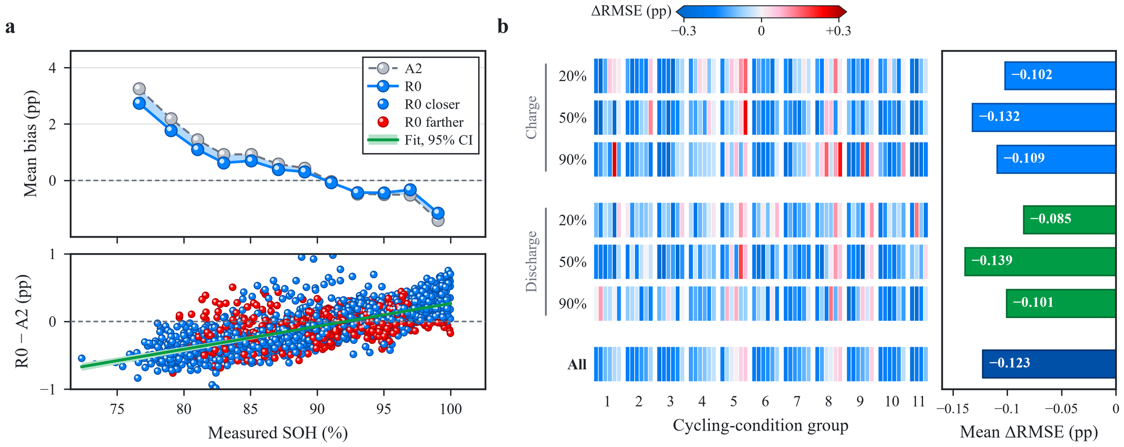
图5 波形补充对偏差的修正及其在工况与电芯间的分布。(a) 上：按实测SOH每2个百分点分箱（低于78%的箱合并）的平均偏差（预测减真实值），灰色为A2，蓝色为R0；阴影表示被修正的偏差。下：2,823个电芯–RPT点上R0 − A2的预测改变量（蓝色表示更接近实测值，红色表示更远离），以及最小二乘拟合及其95% bootstrap区间带。预测均对种子和工况取平均。(b) 左：六个工况及全部记录上的逐电芯R0 − A2 RMSE差（电芯按循环工况组排列；超出±0.3个百分点者颜色饱和）。右：各行的电芯宏平均差；所有95%区间均不含零。

4.4 与已有脉冲模型的比较
复现的Nowacki等[28]原始脉冲模型RMSE为1.628个百分点，R0比其低0.251个百分点（Holm校正后p = 0.019），64个电芯中47个改善（表7）。由于该模型只使用原始脉冲且不含$τ$，此差距同时来自双分支结构和循环记录；在本文设计中，波形分支本身的贡献由4.2节的R0 − A2比较单独给出。
表7 参照方法的输入与电芯宏平均误差（SOH百分点）
模型 | 输入 | RMSE | 95%置信区间 | ΔRMSE（相对A2） | ΔRMSE（相对R0） | Holm pª | 优于R0的电芯
R0（本文） | 人工特征＋τ＋ΔV | 1.377 | 1.247～1.513 | −0.123 | — | — | —
A2（仅主干） | 人工特征＋τ | 1.500 | 1.365～1.637 | — | +0.123 | <0.001 | 6/64
Nowacki等[28]（复现） | 原始ΔV | 1.628 | 1.454～1.820 | +0.128 | +0.251 | 0.019 | 17/64
ª 相对R0。R0与A2的比较属于表5的预设检验族，与复现模型的比较属于补充说明S3中的扩展检验族。

4.5 设计因素的贡献

4.5.1 累计循环信息与单调惩罚
在各消融因素中，移除累计循环数造成的误差增幅最大（表5、图6a～c）。两模型均不使用单调惩罚时，保留$τ$的A3比去掉$τ$的A4低0.578个百分点（误差降低量区间0.421～0.731；Holm校正后p < 0.001），64个电芯中有52个改善，即去掉$τ$使误差增加约41%。因此，循环记录是重要输入。
单调软约束带来的精度收益较小（图6d～f）：R0比A3低0.028个百分点（误差降低量区间0.018～0.038；Holm校正后p < 0.001），64个电芯中有46个改善。预测对$τ$的偏导为正的比例（A3为5.39%，R0为5.61%）以及同一电芯、同一工况下相邻RPT预测上升的比例（分别为26.88%和27.03%）基本不变，因此该惩罚起的是正则化作用，而不能保证退化轨迹单调。
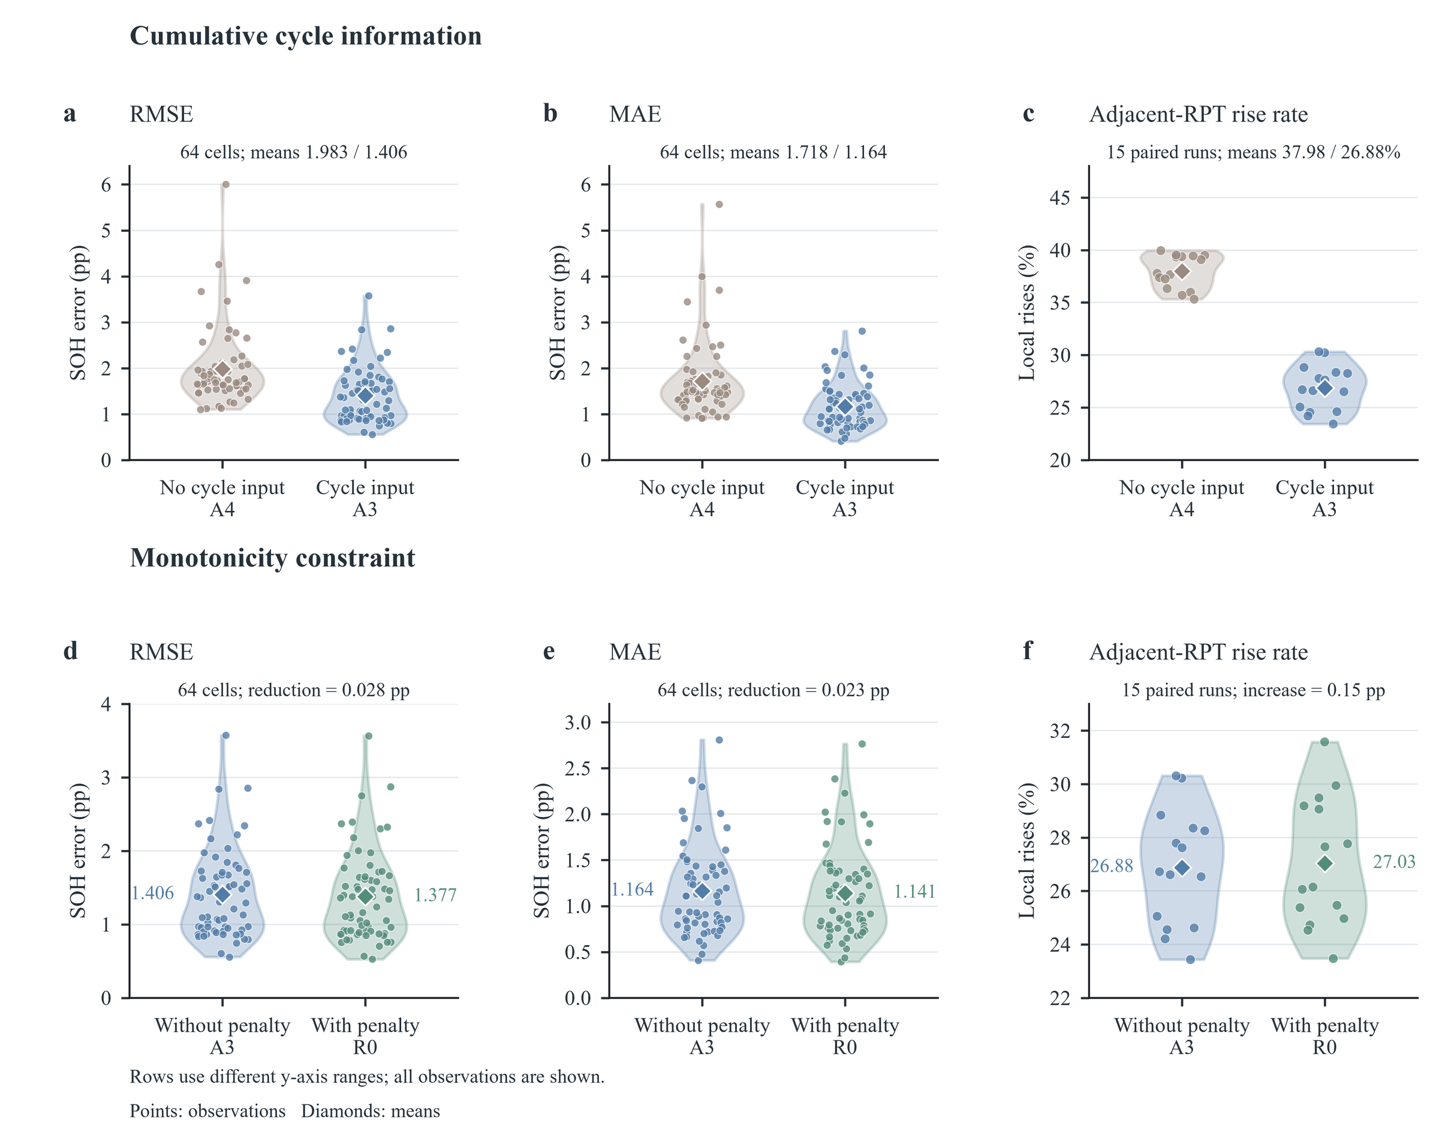
图6 累计循环信息与单调惩罚的作用。上排：A4（无循环数输入）与A3（有循环数输入）的比较，两者均不使用惩罚。下排：A3（无惩罚）与R0（有惩罚）的比较。(a, d) RMSE；(b, e) MAE；(c, f) 相邻RPT间预测上升的比例。误差分布包含64个测试电芯（在初始化种子间平均）；上升率在同一电芯、名义SOC和脉冲方向内计算，涵盖15次运行。小提琴为限制在观测范围内的核密度；散点为观测值，菱形为均值。上下两排采用不同的纵轴范围。

4.5.2 波形分支的设计
在2 × 2片段网格中，R0的(9, 4)配置误差最低（表8；补充图S1）。P1(5, 2)、P2(5, 4)和P3(9, 2)分别使RMSE增加0.072、0.094和0.055个百分点（Holm校正后p < 0.001），且片段长度与步长存在交互作用：长度为9时步长4更优，长度为5时则步长2更优（差中差为−0.077个百分点，区间−0.100～−0.054）。三项适配中，均值池化头得到明确支持：还原为展平预测头（D1）使误差增加0.062个百分点（0.036～0.089；Holm校正后p < 0.001），同时参数量增加一倍以上（由19,041增至42,593）。加入RevIN（D2，−0.020个百分点，−0.049～0.005）或采用原始电压（D3，+0.007个百分点，−0.005～0.017）均未检出差异（Holm校正后p均为0.345）。以A2为共同参照，六种PatchTST变体均使误差降低0.028～0.143个百分点（64个电芯中40～57个改善），说明该增量并不局限于单一片段设置。
表8 PatchTST片段参数与适配消融结果（SOH百分点）
配置 | 与R0的差别 | RMSE | 95%置信区间 | 参数量 | ΔRMSE | ΔRMSE的95%置信区间 | Holm p | R0更优的电芯
R0 | 片段(9, 4)，均值池化头，不用RevIN，ΔV输入 | 1.377 | 1.247～1.513 | 19,041 | — | — | — | —
P1 | 片段(5, 2) | 1.449 | 1.315～1.585 | 19,713 | +0.072 | 0.050～0.094 | <0.001 | 51/64
P2 | 片段(5, 4) | 1.472 | 1.341～1.611 | 18,945 | +0.094 | 0.080～0.109 | <0.001 | 56/64
P3 | 片段(9, 2) | 1.432 | 1.297～1.570 | 19,777 | +0.055 | 0.038～0.071 | <0.001 | 47/64
D1 | 展平预测头 | 1.440 | 1.304～1.585 | 42,593 | +0.062 | 0.036～0.089 | <0.001 | 46/64
D2 | 加入RevIN | 1.357 | 1.229～1.491 | 19,043 | −0.020 | −0.049～0.005 | 0.345 | 28/64
D3 | 原始电压输入 | 1.384 | 1.253～1.518 | 19,041 | +0.007 | −0.005～0.017 | 0.345 | 41/64
ΔRMSE为该配置减R0，正值表示R0的对应设计有益。片段配置（P1～P3）与适配消融（D1～D3）分属两个检验族，各自在3项比较内实施Holm校正。

4.5.3 人工特征数量
在当前候选集内，结果支持采用$K=50$（补充表S5、补充图S2）。$K$ = 10、20和30分别使RMSE增加0.139、0.122和0.091个百分点（Holm校正后p = 0.001），$K$ = 75和100略差（+0.037和+0.041个百分点；Holm校正后p = 0.002），而$K=144$与$K=50$之间未检出差异（−0.002个百分点，区间−0.019～0.015；Holm校正后p = 0.838），参数量却多31.6%。因此，$K=50$是兼顾精度与输入规模的折中选择。

4.6 泛化性、稳健性与部署
除NMC/石墨数据集采用原实现外，本节实验采用3.5.3节所述的CPU复现实现。该实现完全复现了数据清洗结果，所得误差也与报告值高度接近，并再现了波形增量的符号与显著性（R0 − A2 = −0.046个百分点，区间−0.070～−0.023；p < 0.001；64个电芯中42个改善）以及估计效果最好与最差的电芯（分别为电芯12和3）。以下比较均在该实现内部进行（表9、图7）。
未见循环工况。将各循环工况组整体留出时，神经网络模型的误差仅温和上升（R0由1.427增至1.560个百分点，+9.3%；A2为+8.2%）（图6a）。波形增量在未见工况下依然存在（R0 − A2 = −0.035个百分点，区间−0.053～−0.015；p = 0.008；64个电芯中39个改善），且在11个留出组中有7组R0的组均误差低于A2。
独立化学体系。在NMC/石墨数据集上（原实现，5折×3个种子），R0的电芯宏平均RMSE为1.968个百分点（95%置信区间1.728～2.236），A2为2.132个百分点：R0 − A2 = −0.163个百分点（Holm校正后p = 0.0004），44个电芯中39个改善，误差降低7.6%，与LFP上的8.2%相近，且在5个外层折和3个初始化种子中均为负值；去掉人工特征主干的A1为2.468个百分点。因此，波形增量在第二种电极体系上得到重复验证。与LFP相同，波形分支减小了低SOH端的高估：SOH低于60%时，平均偏差由A2的4.1个百分点降至R0的3.3个百分点。
波形分支补充的信息。NMC的开路电压曲线具有斜率，容量衰减使脉冲时的实际SOC偏离名义值，因而脉冲前电压本身随SOH变化：六种工况下其与SOH的Spearman相关系数绝对值平均为0.93，而LFP仅为0.36。波形分支输入的是首点作差电压ΔV，不含这一绝对电压水平，补充的是脉冲过程中的动态响应。若主干特征包含脉冲前电压、电压分位数等绝对电压水平量，两路信息会部分重叠：在复现实现中，主干含这类特征时NMC上的波形增量消失（+0.004个百分点），将其从候选特征中移除后增量恢复为−0.158个百分点（区间−0.205～−0.112，p < 0.001，44个电芯中36个改善），与原实现的结果一致（补充说明S4）。由此可见，波形分支提供的是绝对电压水平之外的动态信息，而非重复人工特征已有的内容。
循环数误差与传感器噪声。循环数存在±10%的系统误差时，R0的误差仅增加1.5%～3.5%（1.449和1.477个百分点），且波形增量依然存在（−0.048和−0.041个百分点；p ≤ 0.002）（图7b）。在训练与测试数据中加入匹配的传感器噪声时，精度平缓下降：σ_{noise} = 1和2 mV时，R0的误差分别为1.620和1.715个百分点（+13.5%和+20.2%），波形增量依然保持（−0.058个百分点，64个电芯中50个改善；−0.045个百分点，64个电芯中46个改善；p ≤ 0.002）。
脉冲数。每个RPT仅用单个脉冲时，R0在六种工况上的平均误差为1.549个百分点（1.490～1.582个百分点）；使用两个和三个脉冲时分别为1.477和1.453个百分点，使用全部六个脉冲时为1.427个百分点（图7c），且在各脉冲数下R0的误差均低于A2。仅用三个充电脉冲即可达到1.432个百分点，与完整协议相差不超过0.005个百分点；因此诊断时间可减半，且这些脉冲可如文献[16]针对车辆所提出的那样在充电过程中施加。
归因。积分梯度显示，R0的波形归因几乎均匀地分布于整个响应：C/5、1C和静置段中每个采样点的平均绝对归因分别为0.0132、0.0138和0.0135个百分点，六种工况的分布形态相同（图7d）。因此，波形补充利用的是整个瞬态的形状，而非某个可由单一人工描述量单独刻画的区段，这与其捕捉跨区段信息的预期作用一致。
计算开销。R0共有19,041个参数（以32位浮点数存储为74 kB），每个脉冲需0.42 MFLOPs，其中大部分来自波形分支（A2为13.7 kFLOPs）。在单个CPU线程上，PyTorch单次推理耗时0.52 ms，全部143项波形特征提取的Python参考实现耗时6.5 ms，二者相对100 s的脉冲均可忽略。这一资源占用与嵌入式SOH估计器所针对的规模处于同一量级[19]。
表9 复现实现中的泛化性与稳健性结果（电芯宏平均RMSE，SOH百分点）
场景 | R0 | A2 | R0 − A2 | 95%置信区间 | p | 改善电芯
五折电芯互斥（参照） | 1.427 | 1.474 | −0.046 | −0.070～−0.023 | <0.001 | 42/64
留一工况组验证 | 1.560 | 1.594 | −0.035 | −0.053～−0.015 | 0.008 | 39/64
循环数+10%（仅测试） | 1.449 | 1.497 | −0.048 | −0.072～−0.024 | <0.001 | 43/64
循环数−10%（仅测试） | 1.477 | 1.518 | −0.041 | −0.063～−0.018 | 0.002 | 39/64
匹配噪声，σ_{noise} = 1 mV | 1.620 | 1.678 | −0.058 | −0.077～−0.040 | <0.001 | 50/64
匹配噪声，σ_{noise} = 2 mV | 1.715 | 1.760 | −0.045 | −0.069～−0.022 | 0.002 | 46/64
每个RPT一个脉冲ª | 1.549 | 1.574 | — | — | —
每个RPT三个脉冲ª | 1.453 | 1.494 | — | — | —
三个充电脉冲 | 1.432 | — | — | — | — | —
配对比较采用5,000次按外层折（或工况组）分层的电芯自助重采样与符号翻转检验；属描述性分析，未作多重比较校正。ª 全部工况组合的均值（分别为6种和20种）。
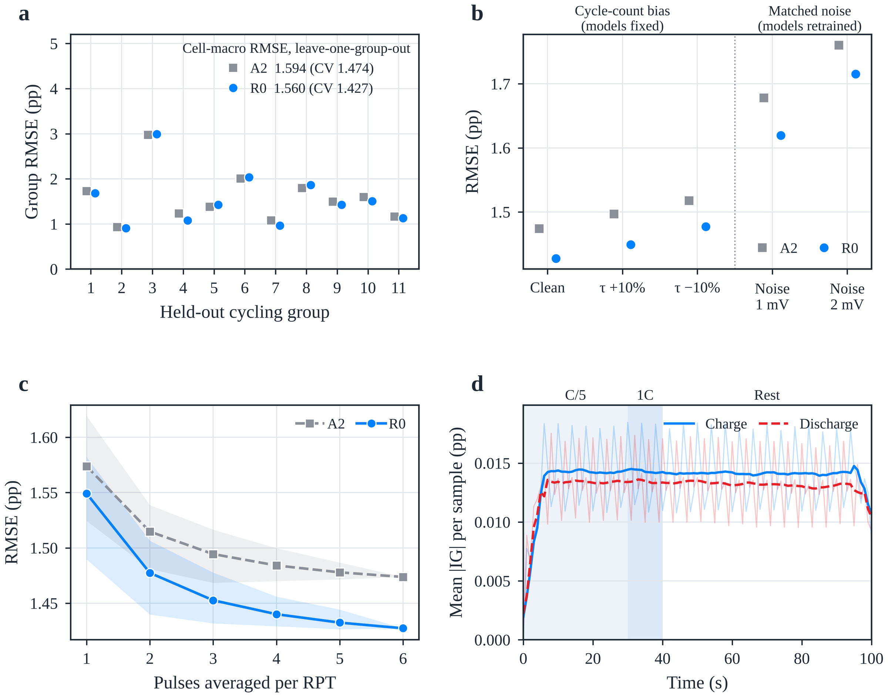
图7 泛化性、稳健性与归因（复现实现）。(a) 各循环工况组被留出时的组均RMSE（留一工况组验证）；图例给出留一工况组验证下的电芯宏平均RMSE，括号内为五折电芯互斥验证下的值。(b) 测试循环数存在±10%偏差（模型固定）以及训练与测试数据中加入匹配高斯电压噪声（模型重新训练）时的RMSE。(c) RMSE随每个RPT参与平均的脉冲数的变化；折线为全部工况组合的均值，色带为其范围。(d) R0在各波形采样点上的平均绝对积分梯度归因，实线为充电脉冲、虚线为放电脉冲，在测试记录、外层折与初始化种子间平均；阴影标示脉冲各区段。

4.7 误差特征与适用范围
整体平均偏差接近零，但掩盖了随SOH变化的误差（补充图S3）。先平均每条记录的三个初始化预测，R0在16,938条记录上的记录级RMSE为1.461个百分点、MAE为1.089个百分点、平均偏差为−0.093个百分点。SOH低于80%的630条记录平均高估2.003个百分点，SOH在95%以上的5,682条记录平均低估0.574个百分点。不同电芯之间差异明显（补充图S4）：按R0误差排第1、22、43和64位的电芯12、6、44和3，误差分别为0.526、0.961、1.519和3.568个百分点（A2分别为0.704、1.066、1.723和3.624个百分点）。11个循环工况组的电芯宏平均RMSE为0.878～2.333个百分点（补充图S5），第3组和第6组为正偏差，第8组为负偏差；各电芯衰减速率与平均偏差的相关系数为0.59。
本分析在固定划分上以64个电芯为推断单位；低SOH高估有所减轻但未消除；由于基于差分和频谱的特征对训练中未出现的噪声较为敏感，训练数据应来自目标传感器（补充说明S4）。在温度变化的实际运行数据及目标BMS硬件上的验证仍有待后续工作。

5 结论
本文基于64个公开LFP/石墨电芯的16,938条短时脉冲记录，在统一的五折电芯互斥协议与训练预算下比较了15种编码器组合。主要结论如下：
（1）编码器应按组合评价。MLP主干＋PatchTST补充（R0）的RMSE观测值最低（1.377个百分点），较MLP＋CNN组合低8.7%，而PatchTST在另两种主干下均排末位；组合依赖项解释了组合间差异的11.8%（去掉FT-Transformer后为47.6%）。
（2）波形补充能够改进神经网络人工特征主干。R0的RMSE比仅含主干的模型低0.123个百分点（8.2%），64个电芯中58个改善；SOH低于80%时增益最大（17.2%），在六种脉冲工况下均一致改善，并部分校正了主干的收缩偏差。
（3）波形增量在独立NMC/石墨数据集上得到重复（R0 − A2 = −0.163个百分点，降低7.6%，44个电芯中39个改善），且其来源是绝对电压水平之外的动态响应。在复现实现中，波形增量在留出循环工况下（−0.035个百分点）以及1～2 mV匹配传感器噪声下（−0.045～−0.058个百分点）依然存在；循环工况未见时误差仅上升9%，循环数存在±10%偏差时误差至多上升3.5%。
（4）在各消融因素中，累计循环数是影响最大的输入（去掉后误差增加41%），单调惩罚则起温和的正则化作用（−0.028个百分点）。片段配置(9, 4)与均值池化头（相对展平预测头误差−0.062个百分点，参数量少55%）是最有效的设计选择，$K=50$则兼顾了精度与输入规模。
（5）模型足够轻量，适于嵌入式应用：参数量为19,041（74 kB），每个脉冲0.42 MFLOPs，单核推理为亚毫秒级；其归因分布于整个瞬态，且仅用三个充电脉冲即可达到六脉冲协议的精度，差距在0.005个百分点以内。
作者贡献声明（CRediT）
[第一作者]：概念构思、研究方法、软件、形式分析、写作——初稿。[第二作者]：验证、可视化、写作——审阅与编辑。[通讯作者]：指导、经费获取、写作——审阅与编辑。
利益冲突声明
作者声明，不存在可能影响本文所报告工作的已知经济利益冲突或个人关系。
数据可用性
电池数据可从公开的UConn-ISU-ILCC LFP与UConn-ILCC NMC老化数据集[28,31]获取。清洗规则、输入定义、数据划分与评价指标见第2、3节及补充说明S1～S4。【代码与衍生数据的公开仓库、版本及访问方式待作者补充。】
致谢
【资助来源与项目编号待补充。】
附录A 补充材料
本文的补充材料（补充说明S1～S4、补充表S1～S6、补充图S1～S5及补充算法S1）以单独文件提供。
参考文献
[1] Berecibar M, Gandiaga I, Villarreal I, Omar N, Van Mierlo J, Van den Bossche P. Critical review of state of health estimation methods of Li-ion batteries for real applications. Renew Sustain Energy Rev 2016;56:572–87.
[2] Xiong R, Li L, Tian J. Towards a smarter battery management system: a critical review on battery state of health monitoring methods. J Power Sources 2018;405:18–29. https://doi.org/10.1016/j.jpowsour.2018.10.019.
[3] Wang Y, Guo S, Cui Y, et al. A comprehensive review of machine learning-based state of health estimation for lithium-ion batteries: data, features, algorithms, and future challenges. Renew Sustain Energy Rev 2025;224:116125. https://doi.org/10.1016/j.rser.2025.116125.
[4] Zhu J, Wang Y, Huang Y, et al. Data-driven capacity estimation of commercial lithium-ion batteries from voltage relaxation. Nat Commun 2022;13:2261. https://doi.org/10.1038/s41467-022-29837-w.
[5] Figgener J, van Ouwerkerk J, Haberschusz D, et al. Multi-year field measurements of home storage systems and their use in capacity estimation. Nat Energy 2024;9:1438–47. https://doi.org/10.1038/s41560-024-01620-9.
[6] Pastor-Fernández C, Yu TF, Widanage WD, Marco J. Critical review of non-invasive diagnosis techniques for quantification of degradation modes in lithium-ion batteries. Renew Sustain Energy Rev 2019;109:138–59. https://doi.org/10.1016/j.rser.2019.03.060.
[7] Bilfinger P, Rosner P, Schreiber M, et al. Battery pack diagnostics for electric vehicles: transfer of differential voltage and incremental capacity analysis from cell to vehicle level. eTransportation 2024;22:100356. https://doi.org/10.1016/j.etran.2024.100356.
[8] Roman D, Saxena S, Robu V, Pecht M, Flynn D. Machine learning pipeline for battery state-of-health estimation. Nat Mach Intell 2021;3:447–56. https://doi.org/10.1038/s42256-021-00312-3.
[9] Zhang Y, Tang Q, Zhang Y, Wang J, Stimming U, Lee AA. Identifying degradation patterns of lithium ion batteries from impedance spectroscopy using machine learning. Nat Commun 2020;11:1706. https://doi.org/10.1038/s41467-020-15235-7.
[10] Luo Z, Gao Z, Cai Z, et al. A review of on-board electrochemical impedance spectroscopy for low-cost in situ characterization technology. J Energy Storage 2026;141:119153. https://doi.org/10.1016/j.est.2025.119153.
[11] Lin Y, Grosu C, Schreiber M, et al. Electrochemical impedance spectroscopy for onboard application: impact of the load conditions on the impedance relaxation behavior. J Power Sources 2025;654:237690. https://doi.org/10.1016/j.jpowsour.2025.237690.
[12] Barai A, Uddin K, Widanage WD, McGordon A, Jennings P. A study of the influence of measurement timescale on internal resistance characterisation methodologies for lithium-ion cells. Sci Rep 2018;8:21. https://doi.org/10.1038/s41598-017-18424-5.
[13] Li AG, Fahmy YA, Wu MM, et al. Fast time-domain impedance spectroscopy of lithium-ion batteries using pulse perturbation. In: 2022 IEEE Transportation Electrification Conference & Expo (ITEC); 2022, p. 155–60. https://doi.org/10.1109/ITEC53557.2022.9813868.
[14] Birkl CR, Roberts MR, McTurk E, Bruce PG, Howey DA. Degradation diagnostics for lithium ion cells. J Power Sources 2017;341:373–86.
[15] Barai A, Uddin K, Dubarry M, et al. A comparison of methodologies for the non-invasive characterisation of commercial Li-ion cells. Prog Energy Combust Sci 2019;72:1–31. https://doi.org/10.1016/j.pecs.2019.01.001.
[16] Li AG, Wang W, West AC, Preindl M. Health and performance diagnostics in Li-ion batteries with pulse-injection-aided machine learning. Appl Energy 2022;315:119005. https://doi.org/10.1016/j.apenergy.2022.119005.
[17] Tao S, Ma R, Zhao Z, et al. Generative learning assisted state-of-health estimation for sustainable battery recycling with random retirement conditions. Nat Commun 2024;15:10154. https://doi.org/10.1038/s41467-024-54454-0.
[18] Li M, Xu W, Zhang S, et al. State of health estimation and battery management: a review of health indicators, models and machine learning. Materials 2025;18(1):145. https://doi.org/10.3390/ma18010145.
[19] Kulkarni A, Teodorescu R. Computationally efficient machine-learning-based online battery state of health estimation. arXiv 2024. arXiv:2406.06151.
[20] Das K, Kumar R. Electric vehicle battery capacity degradation and health estimation using machine-learning techniques: a review. Clean Energy 2023;7(6):1268–81.
[21] Sylvestrin GR, Maciel JN, Ando Junior OH. Comprehensive feature extraction for battery health prognostics: identifying predictive indicators of state of health. J Power Sources 2026;668:239389. https://doi.org/10.1016/j.jpowsour.2026.239389.
[22] Fu P, Chu L, Hou Z, et al. Transfer learning and vision transformer based state-of-health prediction of lithium-ion batteries. arXiv 2022. arXiv:2209.05253.
[23] Li Y, Gao G, Chen K, et al. State-of-health prediction of lithium-ion batteries using feature fusion and a hybrid neural network model. Energy 2025;319:135163. https://doi.org/10.1016/j.energy.2025.135163.
[24] Zhao Y, Geng L, Meng W, et al. Cross-attention-based hybrid feature fusion network for state-of-health estimation of lithium-ion batteries. Sci Rep 2026;16:17800. https://doi.org/10.1038/s41598-026-48317-5.
[25] Jin P, Yang S, Xu X, et al. Multiview state-of-health estimation for lithium-ion batteries using time–frequency image fusion and attention-based deep learning. PLoS One 2025;20(11):e0335351. https://doi.org/10.1371/journal.pone.0335351.
[26] Pandit R, Ahlawat N. A standardized comparative framework for machine learning techniques in lithium-ion battery state of health estimation. Future Batteries 2025;7:100099. https://doi.org/10.1016/j.fub.2025.100099.
[27] Bairwa B, Pareek K, Jadoun VK. Cycle based state of health estimation of lithium ion cells using deep learning architectures. Sci Rep 2025;15:37078. https://doi.org/10.1038/s41598-025-20995-7.
[28] Nowacki B, Ramamurthy J, Thelen A, Tischer C, Pint CL, Hu C. Rapid estimation of lithium-ion battery capacity and resistances from short duration current pulses. J Power Sources 2025;628:235813. https://doi.org/10.1016/j.jpowsour.2024.235813.
[29] Tao S, Ma R, Chen Y, et al. Rapid and sustainable battery health diagnosis for recycling pretreatment using fast pulse test and random forest machine learning. J Power Sources 2024;597:234156. https://doi.org/10.1016/j.jpowsour.2024.234156.
[30] Ran A, Cheng M, Chen S, et al. Fast remaining capacity estimation for lithium-ion batteries based on short-time pulse test and Gaussian process regression. Energy Environ Mater 2023;6:e12386. https://doi.org/10.1002/eem2.12386.
[31] Nowacki B, Schmitt T, Aquino P, Hu C. Fine-tuning for rapid capacity estimation of lithium-ion batteries. Energy Storage Mater 2025;81:104425. https://doi.org/10.1016/j.ensm.2025.104425.
[32] Jones PK, Stimming U, Lee AA. Impedance-based forecasting of lithium-ion battery performance amid uneven usage. Nat Commun 2022;13:4806. https://doi.org/10.1038/s41467-022-32422-w.
[33] Lu J, Xiong R, Tian J, Wang C, Sun F. Deep learning to estimate lithium-ion battery state of health without additional degradation experiments. Nat Commun 2023;14:2760. https://doi.org/10.1038/s41467-023-38458-w.
[34] Che Y, Lam VN, Rhyu J, et al. Diagnostic-free onboard battery health assessment. Joule 2025;9:102010. https://doi.org/10.1016/j.joule.2025.102010.
[35] Sohail M, Tanveer M, Kim HS. Trustworthy machine learning and mathematical modelling for lithium-ion battery state-of-health estimation. Mathematics 2026;14(11):1879. https://doi.org/10.3390/math14111879.
[36] Barua N, Collins MD, Islam MS, et al. Predictor structure modulates validation inflation and cell-transfer reliability in battery state-of-health estimation. Batteries 2026;12(9):342. https://doi.org/10.3390/batteries12090342.
[37] Zhang H, Gui X, Zheng S, et al. BatteryML: an open-source platform for machine learning on battery degradation. In: International Conference on Learning Representations (ICLR); 2024.
[38] Bai S, Kolter JZ, Koltun V. An empirical evaluation of generic convolutional and recurrent networks for sequence modeling. arXiv 2018. arXiv:1803.01271.
[39] Vaswani A, Shazeer N, Parmar N, et al. Attention is all you need. In: Advances in Neural Information Processing Systems 30; 2017, p. 5998–6008.
[40] Nie Y, Nguyen NH, Sinthong P, Kalagnanam J. A time series is worth 64 words: long-term forecasting with transformers. In: International Conference on Learning Representations (ICLR); 2023. https://openreview.net/forum?id=Jbdc0vTOcol.
[41] Gorishniy Y, Rubachev I, Khrulkov V, Babenko A. Revisiting deep learning models for tabular data. In: Advances in Neural Information Processing Systems 34; 2021, p. 18932–43.
[42] Liu H, Li C, Hu X, et al. Multi-modal framework for battery state of health evaluation using open-source electric vehicle data. Nat Commun 2025;16:1137. https://doi.org/10.1038/s41467-025-56485-7.
[43] Huang X, Tao S, Liang C, et al. iMOE: prediction of second-life battery degradation trajectory using interpretable mixture of experts. Nat Commun 2026;17:2549. https://doi.org/10.1038/s41467-026-69369-1.
[44] Lu Z, Mo H, Wang Y. MSSformer: a model for accurate and stable state of health estimation of lithium-ion batteries. Electr Power Syst Res 2026;254:112661. https://doi.org/10.1016/j.epsr.2025.112661.
[45] Tang P, Qiu Z, Yao Z, et al. Lithium-ion battery RUL prediction based on optimized VMD-SSA-PatchTST algorithm. Sci Rep 2025;15:26824. https://doi.org/10.1038/s41598-025-11934-7.
[46] Labib KM, Rasool I, Ahmed S. Operator-theoretic and physics-guided sequence modeling of lithium-ion battery voltage dynamics. arXiv 2026. arXiv:2605.01693.
[47] Wang F, Zhai Z, Zhao Z, Di Y, Chen X. Physics-informed neural network for lithium-ion battery degradation stable modeling and prognosis. Nat Commun 2024;15:4332. https://doi.org/10.1038/s41467-024-48779-z.
[48] Che Y, Zheng Y, Rhyu J, et al. Mechanistically guided residual learning for battery state monitoring throughout life. Nat Commun 2026;17:855. https://doi.org/10.1038/s41467-025-67565-z.
[49] Guo W, Vilsen SB, Li Y, Verma A, Stroe DI, Brandell D. Uncovering the impact of battery design parameters on health and lifetime using short charging segments. Energy Environ Sci 2025;18:8462–74. https://doi.org/10.1039/D5EE03268G.
[50] Sundararajan M, Taly A, Yan Q. Axiomatic attribution for deep networks. In: Proceedings of the 34th International Conference on Machine Learning (ICML), PMLR 70; 2017, p. 3319–28.

